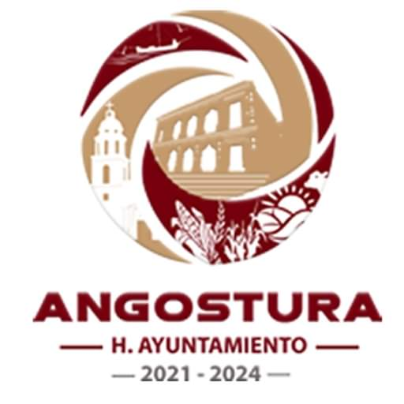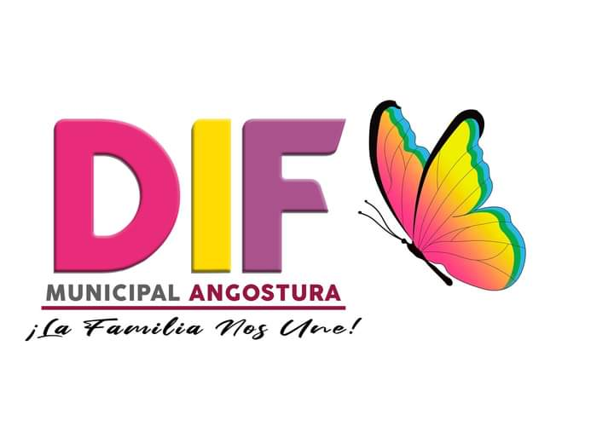

**SISTEMA MUNICIPAL PARA EL DESARROLLO**

**INTEGRAL DE LA FAMILIA DEL MUNICIPIO**

**DE ANGOSTURA, 2021 – 2024.**

**Con fundamento en lo dispuesto por el artículo 125 de la Constitución Política del Estado Libre y Soberano de Sinaloa; 38 párrafo I de la Ley de Gobierno Municipal del Estado de Sinaloa; 11 y 13 de la Ley de los Trabajadores al Servicio de los Municipios del Estado de Sinaloa y 20 del Reglamento Interior del H. Ayuntamiento y en uso de las facultades que se le confieren al Ejecutivo Municipal en la materia, se otorga el presente:**

**NOMBRAMIENTO**

**AL C.- JULIO GASPAR ANGUIANO SÁNCHEZ**

**Como. – TITULAR DEL PROGRAMA DE ALIMENTACIÓN ESCOLAR, a partir del 28 de agosto del 2023.**

**Atentamente**

**C.- MARIA DE LOS ANGELES GAXIOLA BELTRAN**

**Directora del Sistema DIF Municipal, Angostura.**